Este programa se puede instalar desde los repositorios de MX Linux al igual que muchos Linux

## Actualizar los repositorios

sudo apt update

## **Instalar Ghostwriter desde la terminal + diccionario

**

Para instalar desde la terminal:

sudo apt install ghostwriter cmark pandoc libtext-multimarkdown-perl hunspell-es

los paquetes al lado de ghostwriter son para que no aparezca este mensaje:

“pandoc” process timed out and cannot be used.  
QProcess: Destroyed while process (“pandoc”) is still running.  
Command “multimarkdown” is not available.  
Command “cmark” is not available

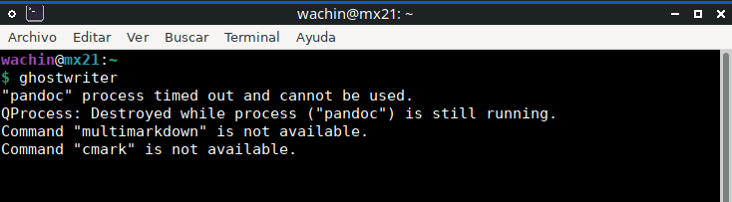

al instalarlos se puede exportar a varios archivos

Archivo –> Exportar

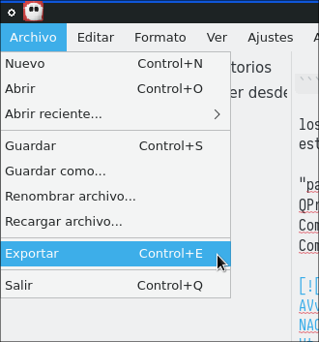

**cmark** formatos disponibles:

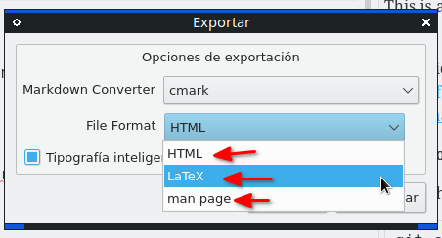

HTML  
Latex  
man page

**pandoc** formatos disponibles

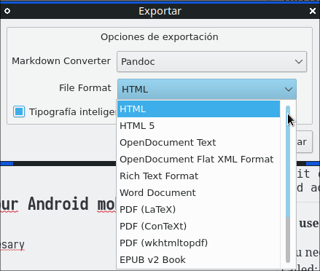

HTML  
HTML5  
Open Document Text  
Open Document Text Flat XML Format  
Rich Text Format  
Word Document  
PDF (LaText)  
PDF (ConText)  
PDF (wkhtmltopdf)  
EPUB v2 Book  
EPUB v3 Book  
Fiction2Book e-Book  
LaText  
groff man page

además de otros

pandoc menu principal otros sub formatos

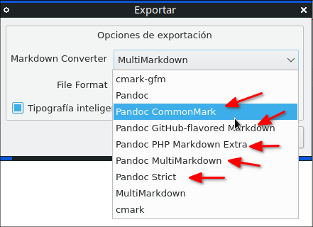

**MultiMarkdown** formatos disponibles:

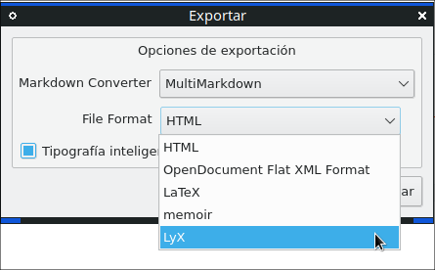

HTML  
OpenDocument Flat XML Format  
LaText  
memoir  
LyX

**Instalar Ghostwriter desde synaptic + diccionarios**

Búsquelo en synaptic, si no lo tenía instalado instálelo así:

sudo apt install synaptic

y búsque el paquete:

ghostwriter

dele clic derecho e instale

hunspell-es

pero además usted puede ver que hay otros diccionarios de otros idiomas y los puede instalar si los necesitaría, pues allí están todos los disponibles de hunspell

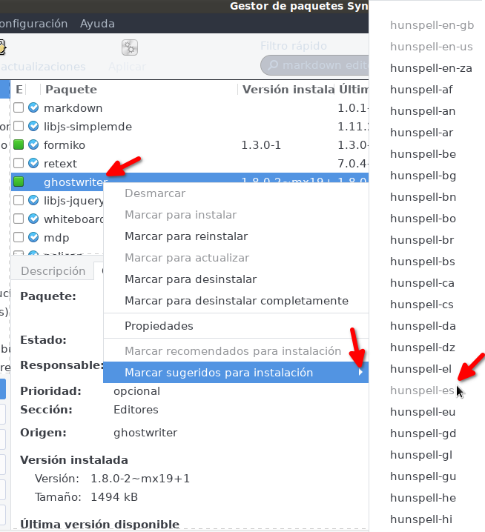

En la siguiente imagen les muestro cómo aparece listo para corregir o añadir al diccionario palabras marcadas en rojo:

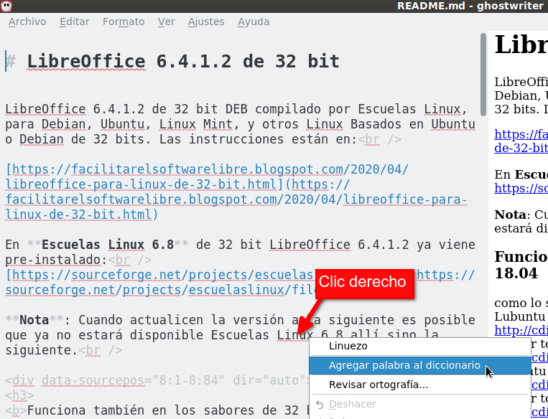

## Instale Fuentes bonitas Monoespaciadas

Le aconsejo que por ejemplo instale:

iosevka  
<https://github.com/be5invis/Iosevka>

También vea si les guíe una de las sig entradas en:

<https://facilitarelsoftwarelibre.blogspot.com/search?q=fuentes>

Dios les bendiga